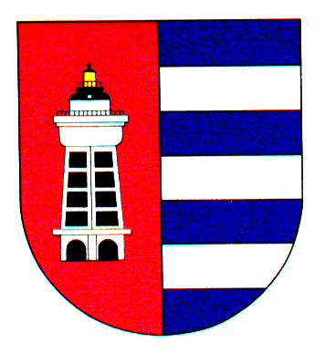
MĚSTSKÁ ČÁST PRAHA 19
Úřad městské části Praha 19
Odbor majetku, investic, bytového a nebytového hospodářství
Semilská 43/1, Praha 9 – Kbely, 197 00
Tel.: 284 08 08 70, 734 148 653
e-mail: krejci.veronika@kbely.mepnet.cz
ID: ji9buvp

Vyřizuje: Mgr.. Veronika Krejčí, LL.M.
Ze dne: 05.03.2024 V Praze dne 05.03.2024

Jan Rybníkář

Plavínova 11
Praha 3
130 00
IČ 67993907 – není plátce DPH

Věc: Objednávka č. 47/611/2024/OMIBNH

Dobrý den,

na základě Vaší cenové nabídky u Vás objednáváme deratizaci sklepních prostor bytových domů ve správě MČ Praha 19 pro rok 2024, která bude provedena 4x ročně, za cenu 24 900 Kč za jedno ošetření.

Celková cena za rok 2024 bude činit 99 600 Kč.

S pozdravem,

Monika Havelková
Vedoucí Odboru majetku, investic, bytového a
nebytového hospodářství

